Logic Gate
i. AND Gate:
AND Gate হলো একটি মৌলিক Logic Gate, যা দুই বা ততোধিক ইনপুটের উপর কাজ করে। AND Gate-এর সবগুলো input 1 হলে তবেই output 1 হয়। অন্য যেকোনো অবস্থায় output হবে 0।
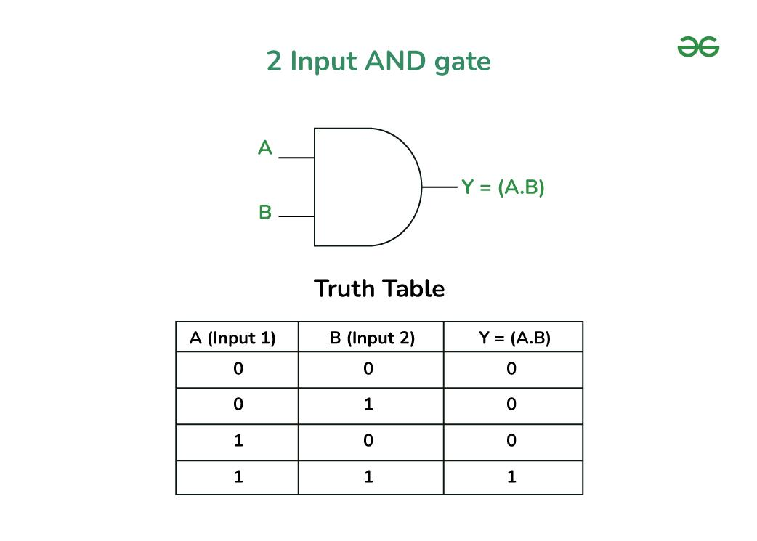

AND Gate-এর মূল কথা হলো:
“সব শর্ত সত্য হলে ফলাফল সত্য।”

Boolean Expression:
Y = A · B
এখানে ( . ) দ্বারা AND operation বোঝানো হয়েছে।

ii. OR Gate:
OR Gate হলো একটি মৌলিক Logic Gate, যা দুই বা ততোধিক input-এর উপর কাজ করে। OR Gate-এর যেকোনো একটি input 1 হলেই output 1 হয়। শুধুমাত্র সবগুলো input 0 হলে output 0 হয়।
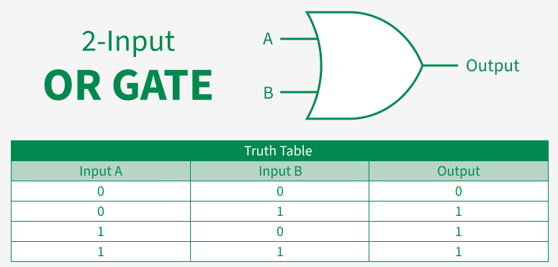

OR Gate-এর মূল কথা হলো:
“যেকোনো একটি শর্ত সত্য হলেই ফলাফল সত্য।”

Boolean Expression:
Y = A + B
এখানে + দ্বারা OR operation বোঝানো হয়েছে।

iii. NOT Gate:

